Marxismus (augustový turnus)

# Marxismus (augustový turnus)

[Zpět na rozcestník zpětné vazby](../index.html) | [Tento report we Wordu](report_Marxismus_August.docx) | [Data v CSV](data_Marxismus_August.csv)

## Hodnocení kurzu

Průměrná známka:

|  |  |
| --- | --- |
| Blok setkání | Průměrná známka |
| A | 1.45 |

### Hodnocení po dnech

A a B jsou bloky (A je 9-10:30, B je 11-12:30)

Známky jsou jako ve škole: 1 je nejlepší, 5 nejhorší

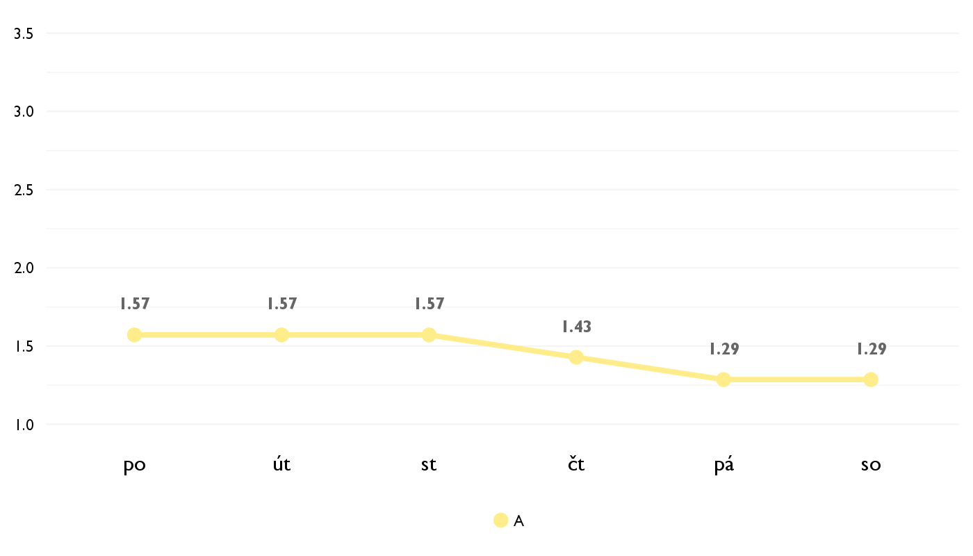

### Co se na kurzu líbilo

* Krystofe, jsi skvely ucitel a bylo pro me cti ucastnit se Tveho kurzu! Nejvic se mi libily asi zive diskuze v hodinach.
* Velmi mne zaujalo mnozstvi diskuzi a prostoru pro nase postrehy a nazory. To bylo super!
* Prepojenie s históriou. Krištofove prednášky boli pútavé a spĺňajúce očakávania.
* nejsem ve stavu to tu rozpisovat, ale bylo to fakt super a velmi sa mi pacilo krystofovo podanie, styl, a taky provedeni(e), neviem co este napisat, ale pacili sa mi interpretacie rozpravok a tie stare noviny :)
* Mala skupina, super pristup
* Kryštof protože je super
* interaktivita hodin, diskuse, noviny, bankovky atd.

### Co na kurzu změnit

* Nic.
* Vice informaci o soucasnem deni v Cine, Jizni Americe apod.
* Neviem si predstaviť, čo by sa malo zmeniť. Z môjho pohľadu nič.
* podla mna nic, je to fajn, mozna trochu vice do hloubky ale to nejde za tak kratky cas
* Víc se zaměřt na strukturu kurzu a jít víc do hloubky jinak super
* nevyuzili sme vsetky materialy, ktore sme mali nacitane, co bola skoda

## Hodnocení lektora

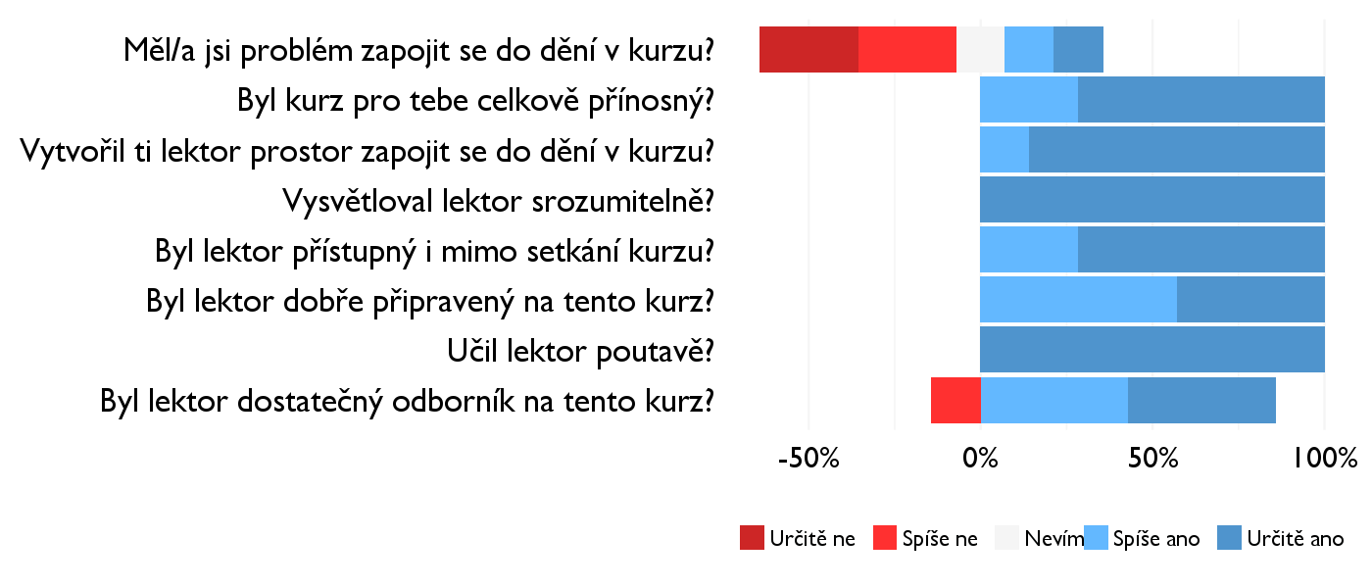

### Komentáře k lektorovi

* super byla nazorna ukazka vzniku proletariatu (a pohadky!).
* krystof si supeeeeeeer a mas dokonali prizvuk

## Náročnost kurzu

### **Jak hodnotíš náročnost...**

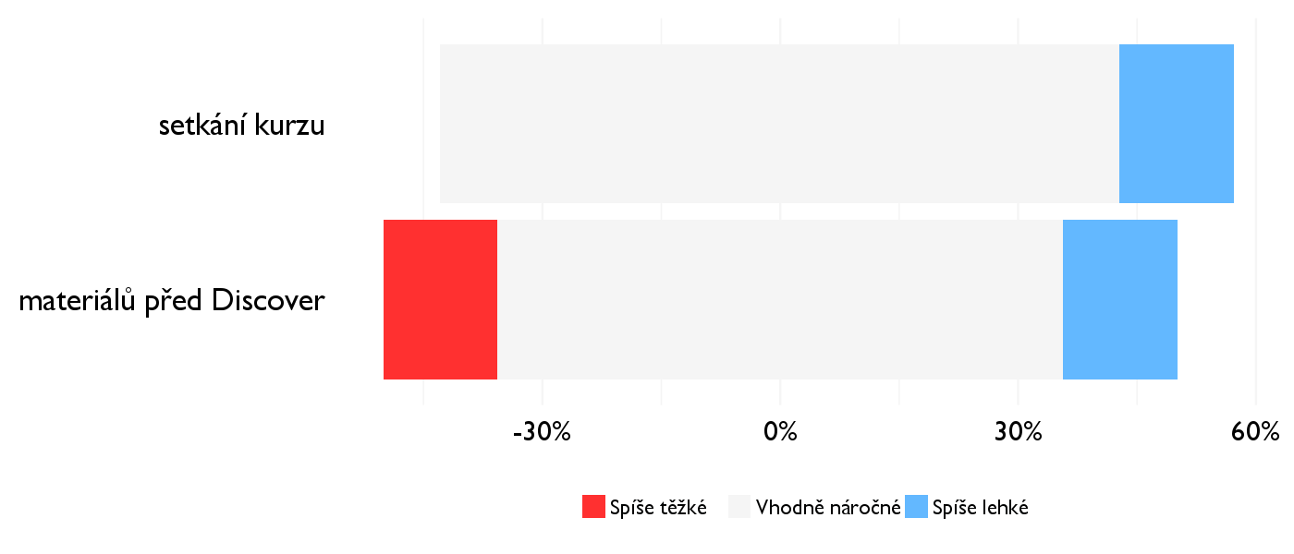

## Didaktika

Na některé otázky jsme se na augustovém turnuse neptali - tam uvidíte nadpis bez grafu.

### Jak lektor učí a měl by to změnit?

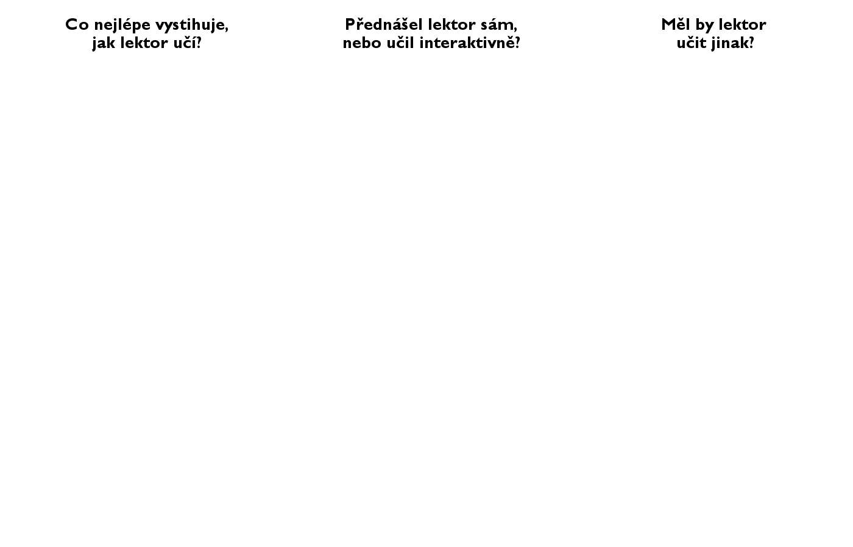

### Jak se studentům nejlépe učí?

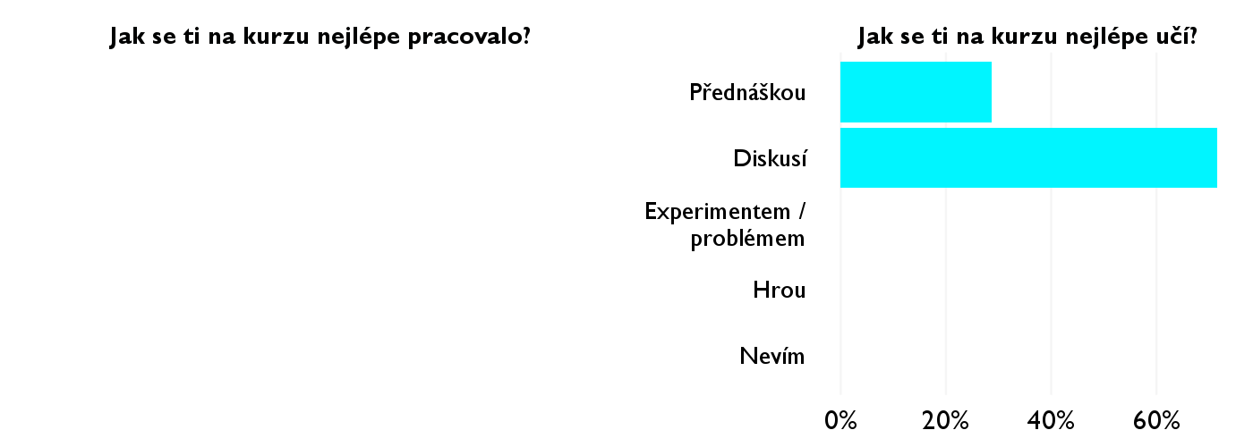

## Ovlivnil tě kurz nějak?

**Pokud ano, jak? Pokud ne, proč ne?**

* Ano, pochopil jsem alespon tak, jak to bylo na tydennim kurzu mozne, co to je marxismus, marxisticka analyza dejin a jak ovlivnuje nasi spolecnost.
* Vice jsem zacala premyslet i o tabuizovanych tematech. Novy pohled na ideologie.
* Prelomil predsudky, ktoré som o Marxisizme mal. (Kurz splnil očakávania)
* ano, v celkovom pohladu na ideologiu komunizmu a marxizmu
* Jsem ˇarxista
* Osvetlila jsem si problematiku a naučila se hodně novych věci taky jsem si ujasnila nesrovnalosti
* kurz mi dal nove poznatky a novy sposob rozmyslania nad filozofickymi dielami